【大会の申込みについて】（重要）
－Ｗｅｂでの申し込みと様式Ⅰの作成・送付について－

2018年度西日本学生選手権大会【インカレ決定戦の部】の参加申込は、日本協会のWeb登録システムを利用して行います。以下の指示に従って、手続きをお願いします。

１．大会参加申込の前に日本協会Web登録で、登録選手・役員の記入事項について、漏れなく記入されているかを確認確認してください。特に氏名の漢字（誤変換に注意）、生年月日、学年、最終出身校、身長、利き腕です。登録の際の入力作業に不備があれば、大会参加登録用紙や大会プログラムに誤った情報が記載されることになりますので、間違いのないようにしてください。

２．登録情報に間違いのないことを確認してから、Web登録システムを利用して大会申込みを行います。「大会参加申込方法」（ＰＤＦファイル）を参照の上、手続きを進めてください。
システムでの申込が完了すると、大会主催者にはデータが届きますが、さらに様式Ⅰの書類を作成し、全日本学生連盟に届けれられた時点で、参加申込が完了となります。

３．申込みのが終了した後に、全日本学生連盟に各地区学連を通じて送付する【様式Ⅰ】の作成を行います。2つの方法を提示しますので、いずれかの方法を用いて、様式Ⅰを作成し、部長または監督の署名・捺印、大学の承認印が押印されたものを各地区学連理事長に送付してください。

《様式Ⅰ作成方法（その１）》※プリントアウトした様式をそのまま利用する方法
Ｗｅｂシステムにて、申し込みが終わった大会の「詳細」ボタンをクリックすると、ページの下部に出てくる「ダウンロード」をクリックします。このファイルをそのままプリントアウトして、必要事項を記入し、部長または監督の署名・捺印、大学の承認印が押印されたものを各地区学連理事長に送付してください。
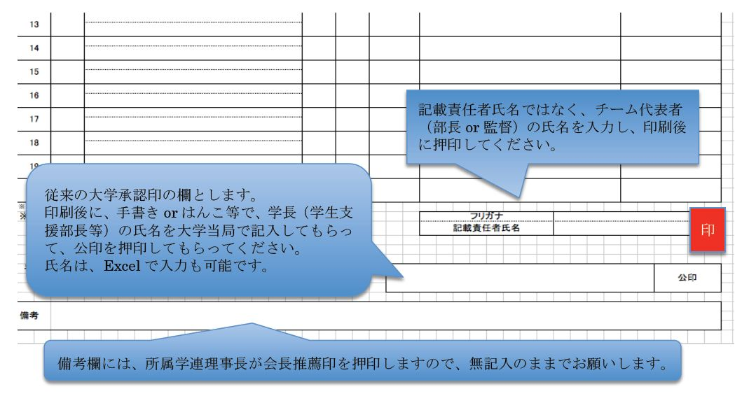

《様式Ⅰ作成方法（その２）》別途配布した様式Ⅰにプリントアウトしたものを貼りつけ加工
Ｗｅｂシステムにて、申し込みが終わった大会の「詳細」ボタンをクリックすると、ページの下部に出てくる「ダウンロード」をクリックします。このファイルをそのままプリントアウトしてするまでは１と同様です。
ここから、①プリントアウトした参加申込用紙の20番までの選手欄を切り取り、別途配布した②編集用の様式１に貼りつけます。貼り付けた②の編集用の様式Ⅰをコピーしたものに、部長印、大学印を押印し、各連盟理事長あてに送付してください。
なお、②編集用の様式１はデータの加工ができますので、黄色の網掛け部分にチーム責任者名、大学名・学長名、各地区学生連盟名の部分などあらかじめ入力して、プリントアウトしておくとことが必要です。

●この枠線の部分を切り取り、そのまま貼りつけます。それをコピーしたものに押印！
① ②
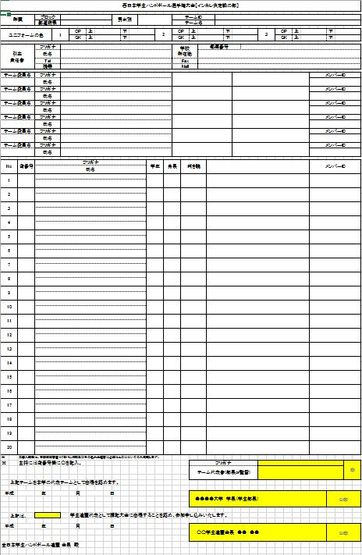
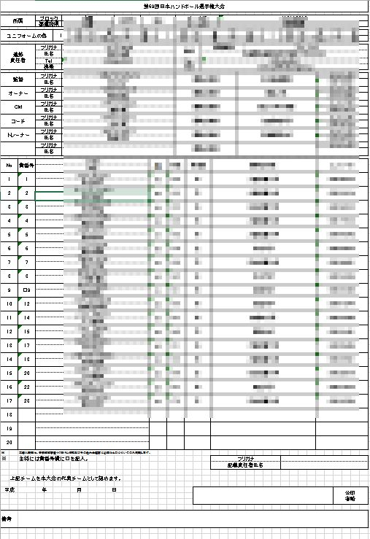

（共通事項）
申込用紙に押印してもらう場合には、大会参加要項に記載していある事項が承認（特にその他⑤について）されたものと判断しますので、よく説明された上で、チーム顧問、大学当局に承認印をもらってください。

４．各連盟理事長への送付期限は6月11日（月）必着です。

